|  |  |  |
| --- | --- | --- |
| Tên thành viên | Mã số sinh viên | Lớp |
| HÀ QUỐC BẢO | 0950080081 | 09DHCNTT03 |
| HÀ CHÍ BẢO | 0950080083 | 09DHCNTT03 |
| TRẦN NGỌC CƯỜNG | 0950080088 | 09DHCNTT03 |

NHÓM 1

**LAB1**

Bài 1. Tìm hiểu các yêu cầu phần cứng, phần mềm và cài đặt SQL server

Bước 1. Tải về file cài đặt từ trang chủ Microsoft

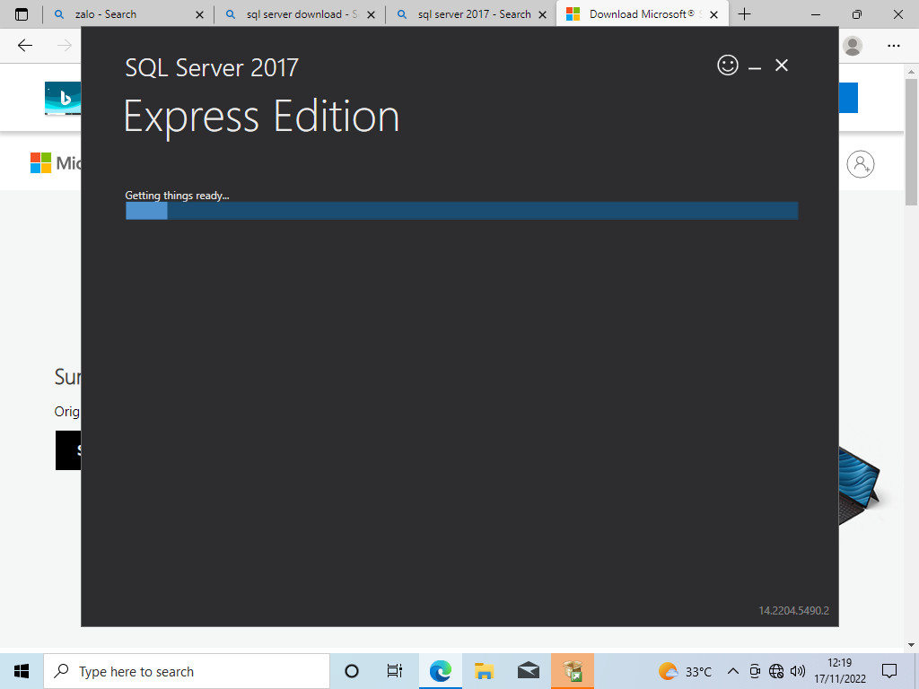

Bước 2. Chạy file cài đặt

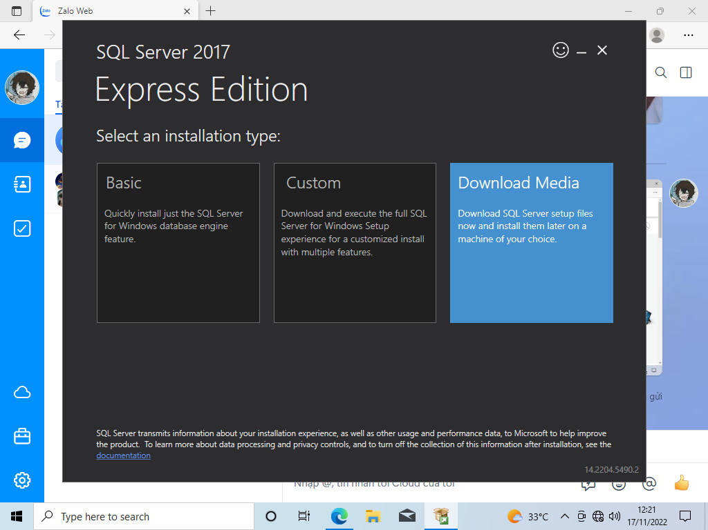

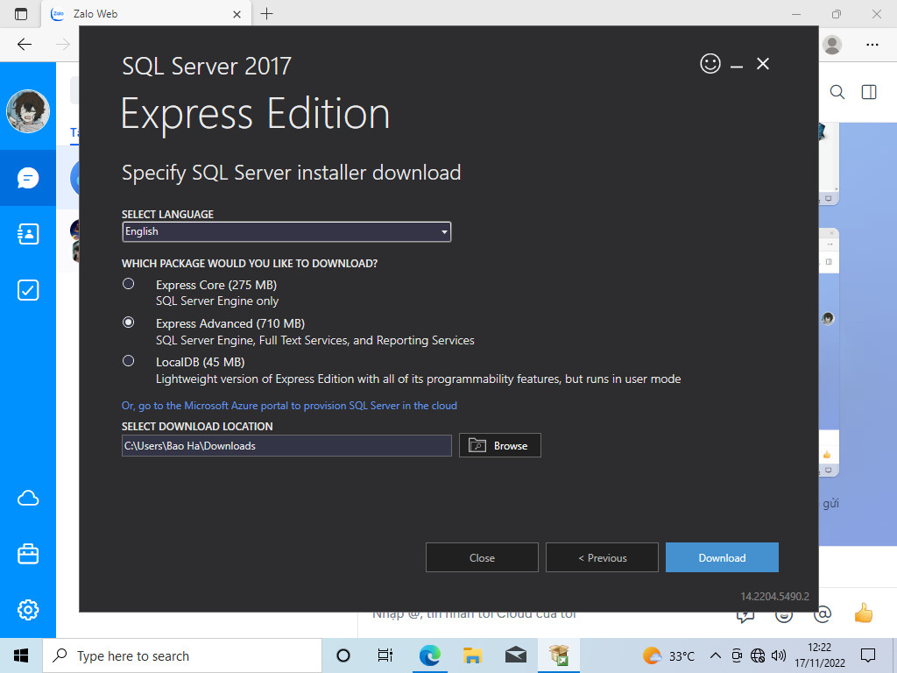

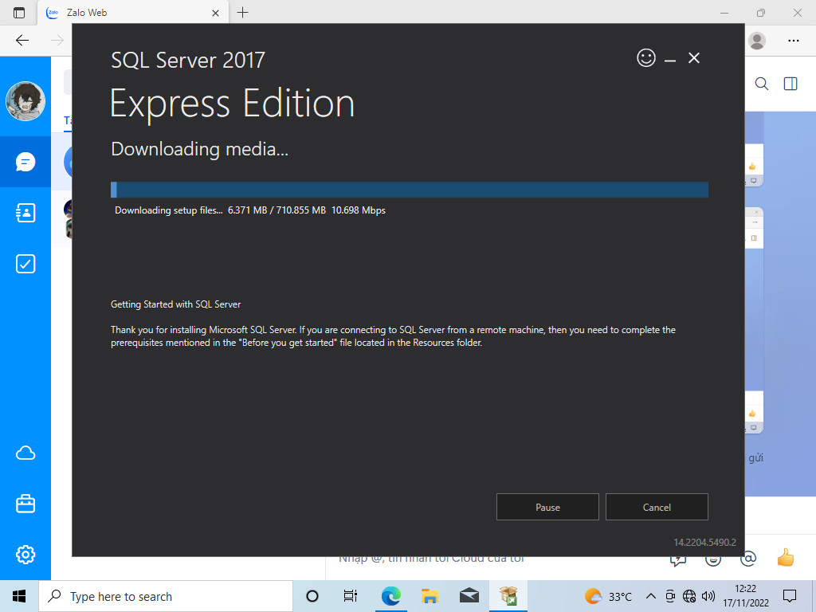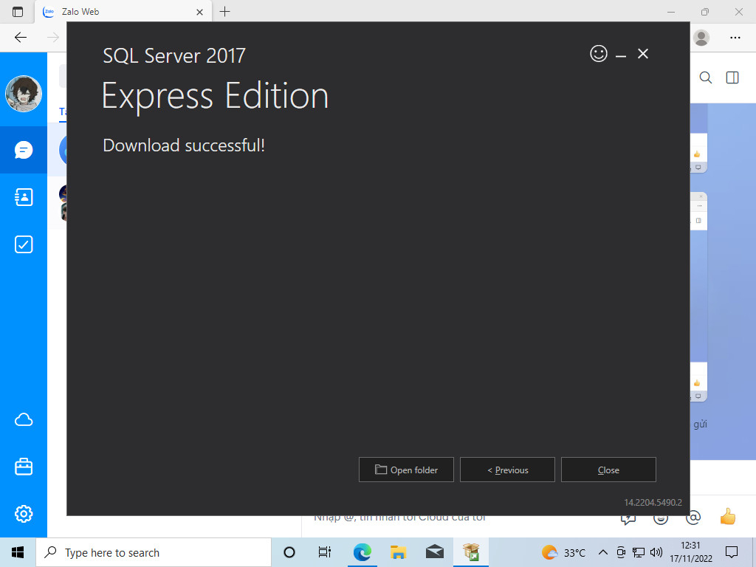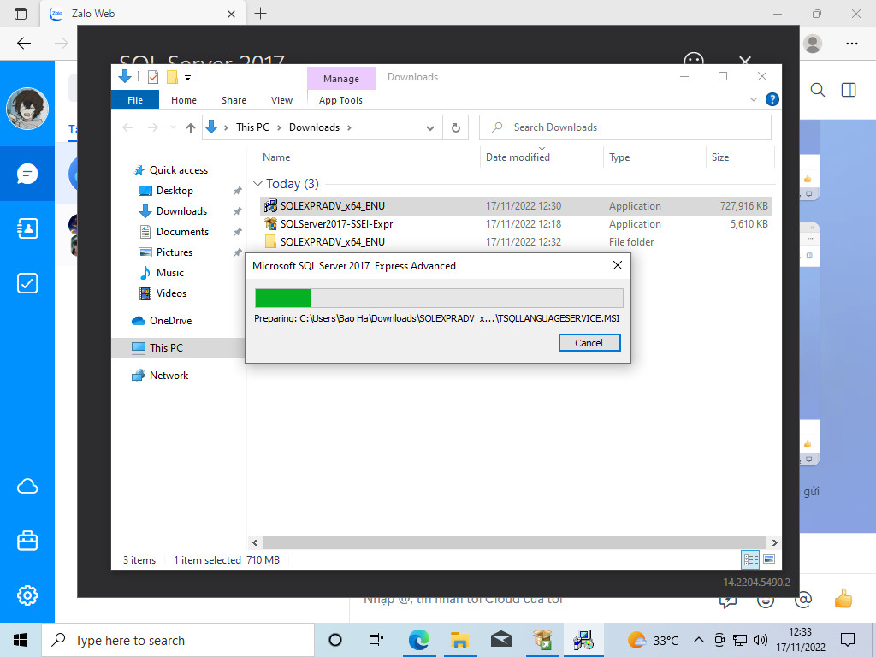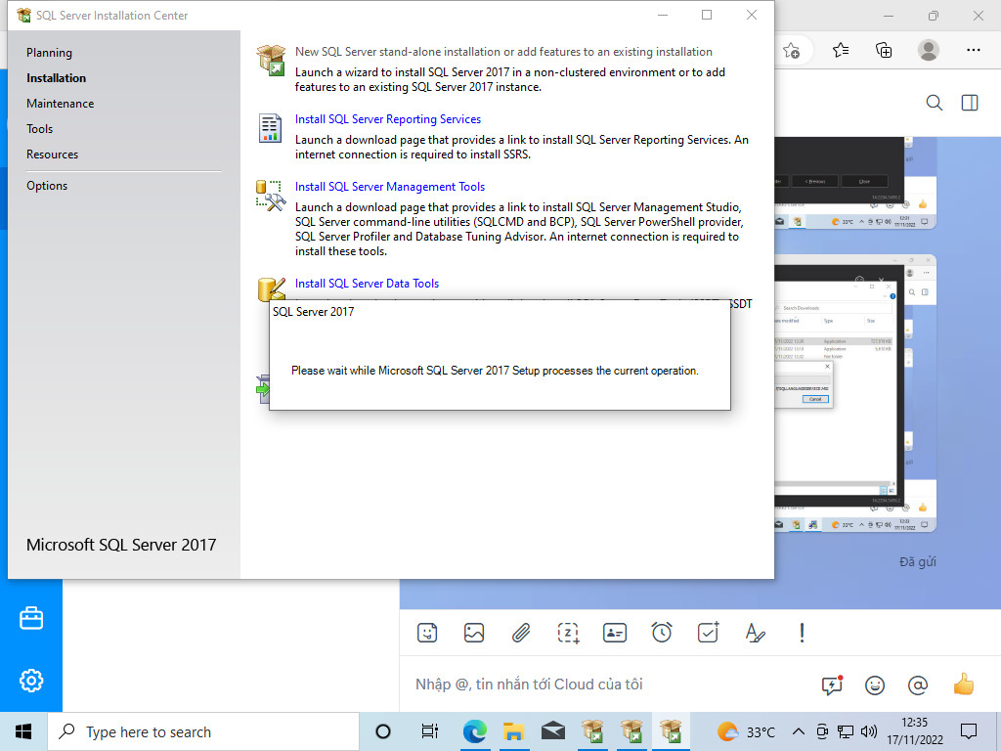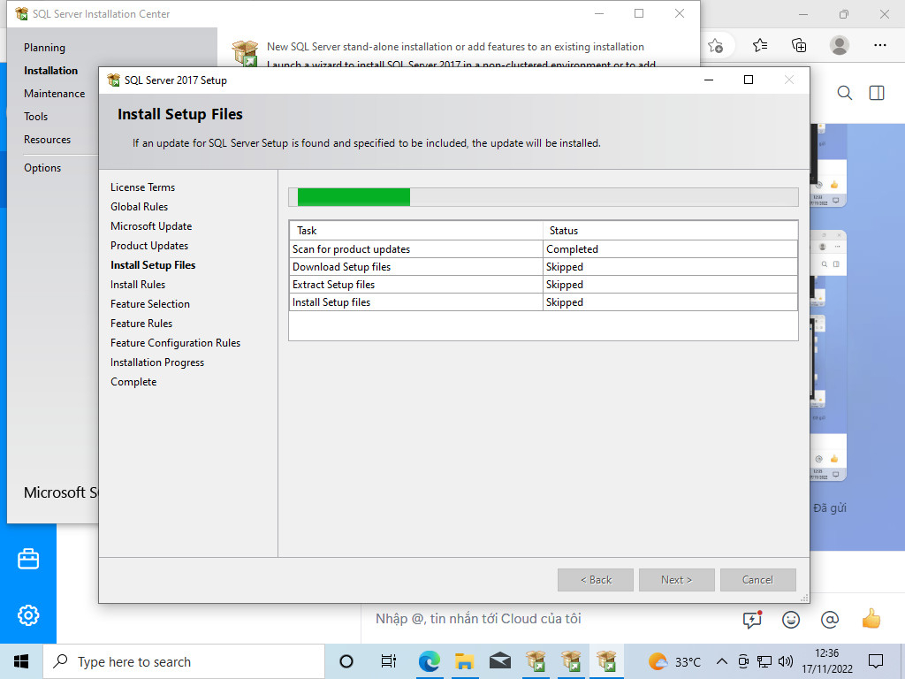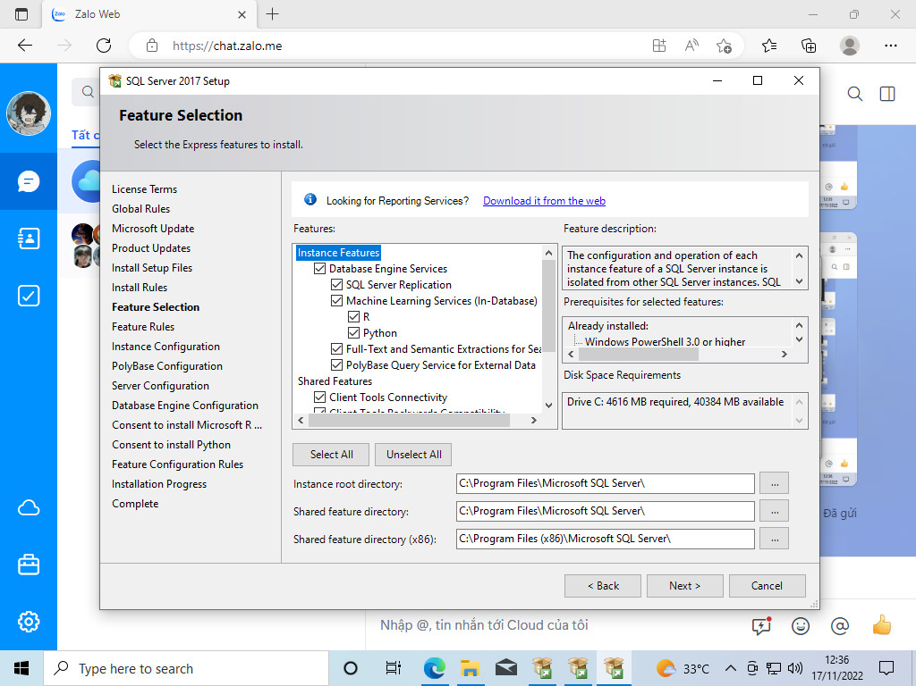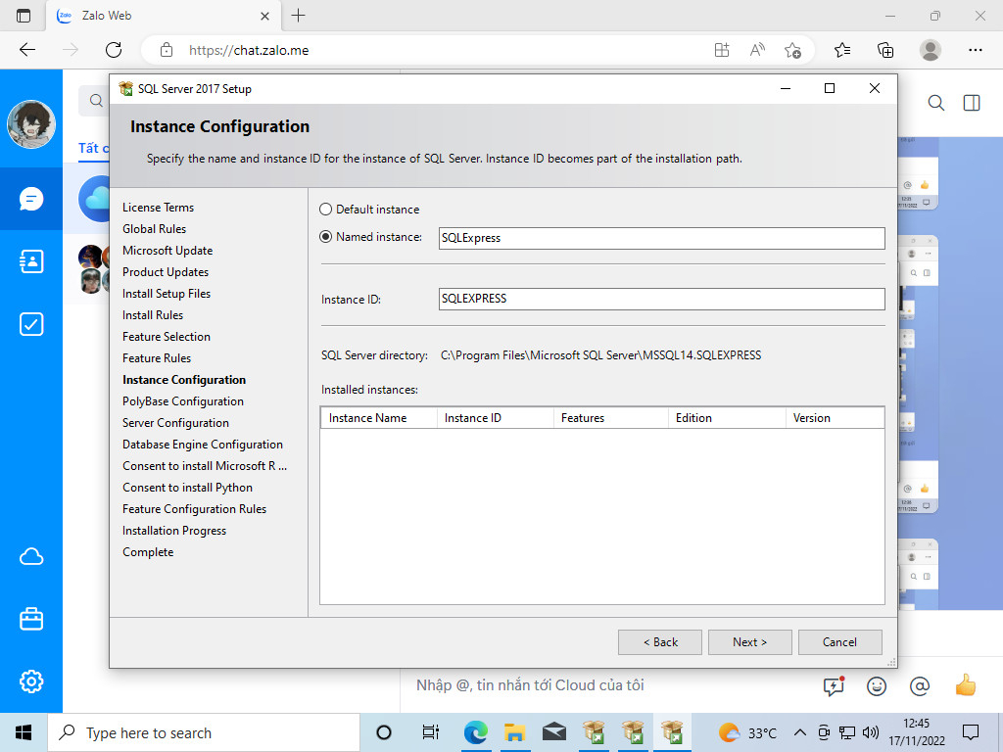

Bước 3. Chúng ta tải Sql management Studio để sử dụng ( ứng dụng này là giao diện để ta có thể sử dụng Sql server)

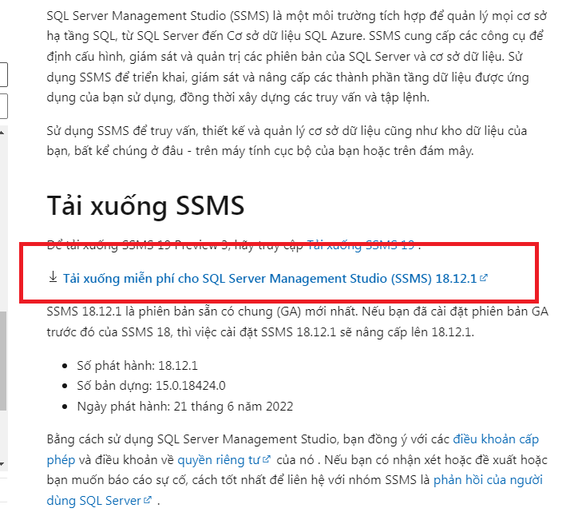

Bài 2. Thực hiện thao tác Detach và Attach csdl QLDA với Sql management studio

**ATTACH**

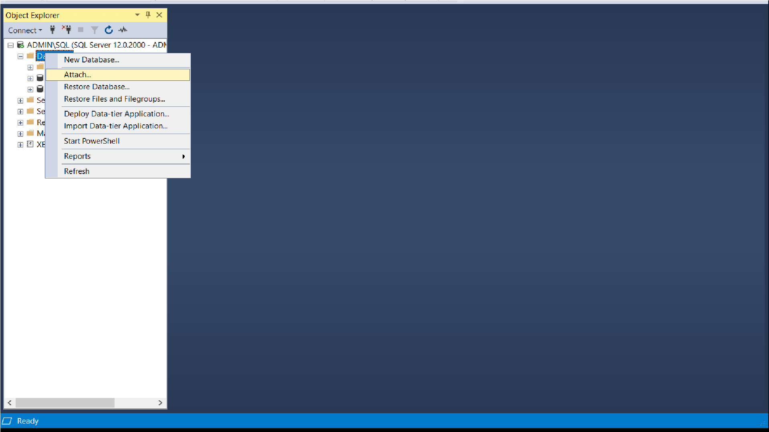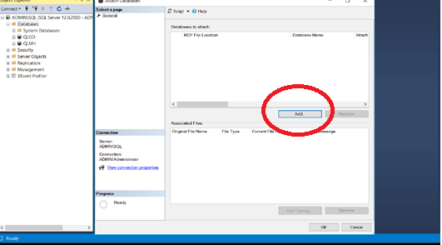

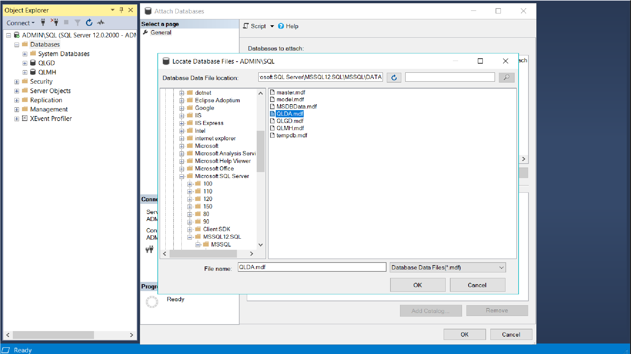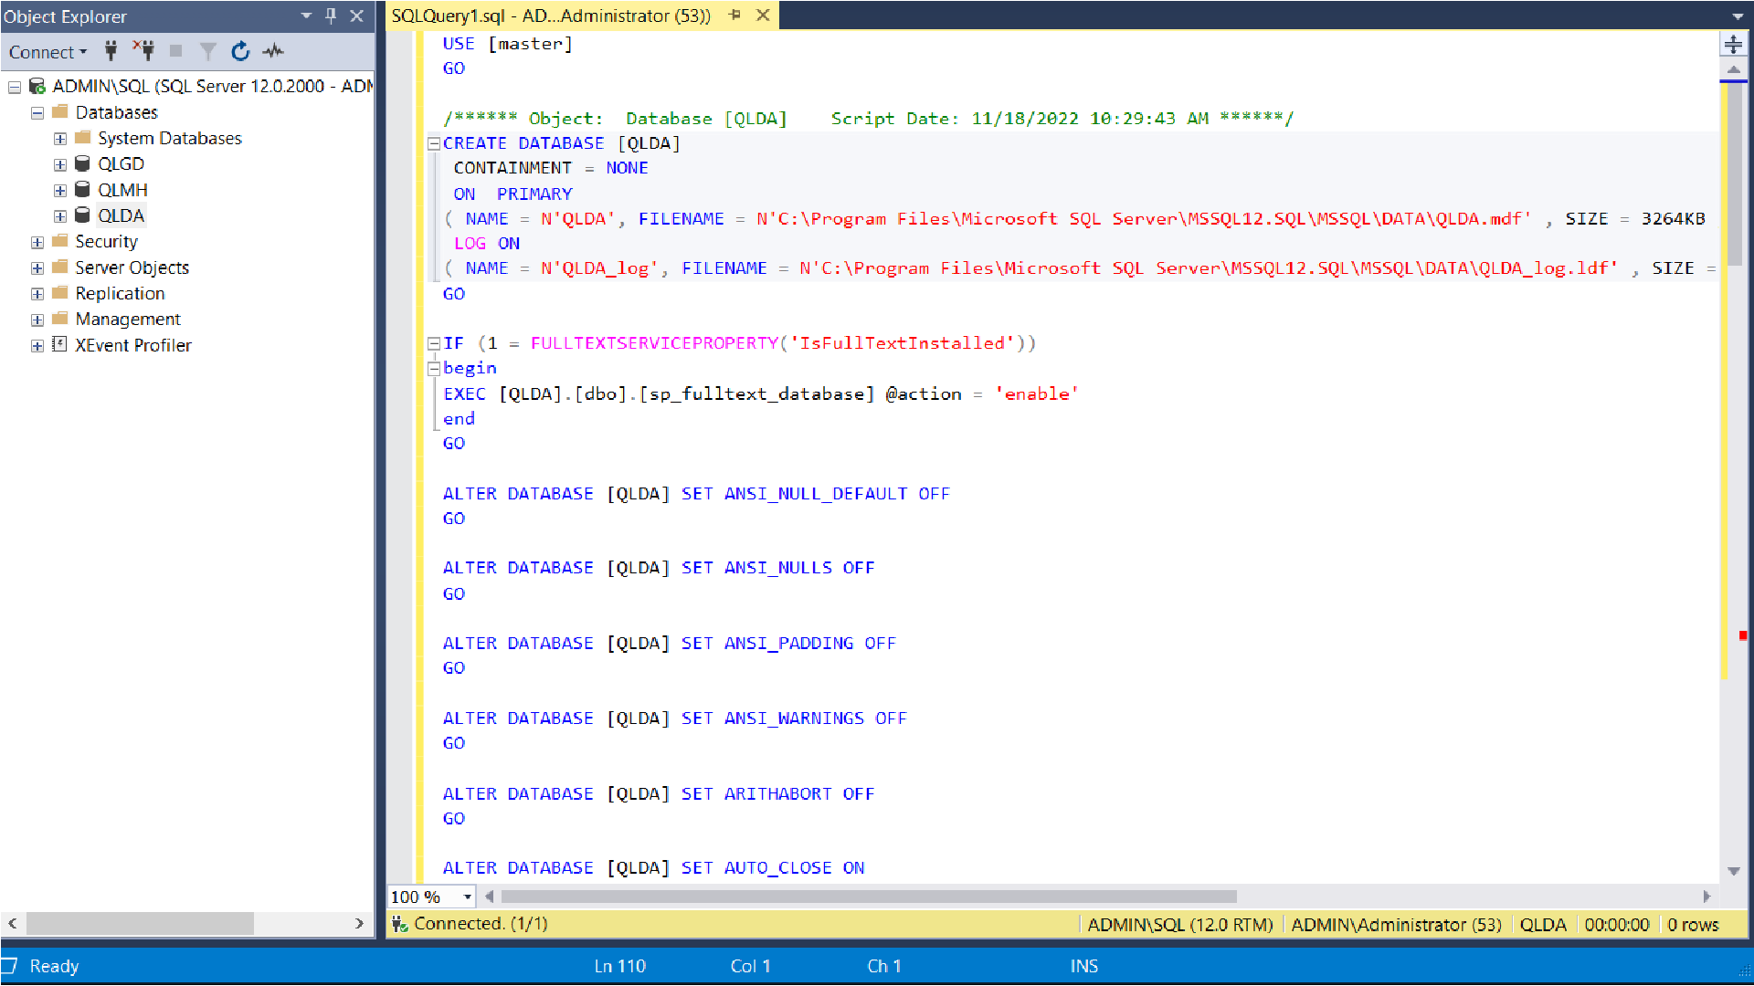

**DETECH**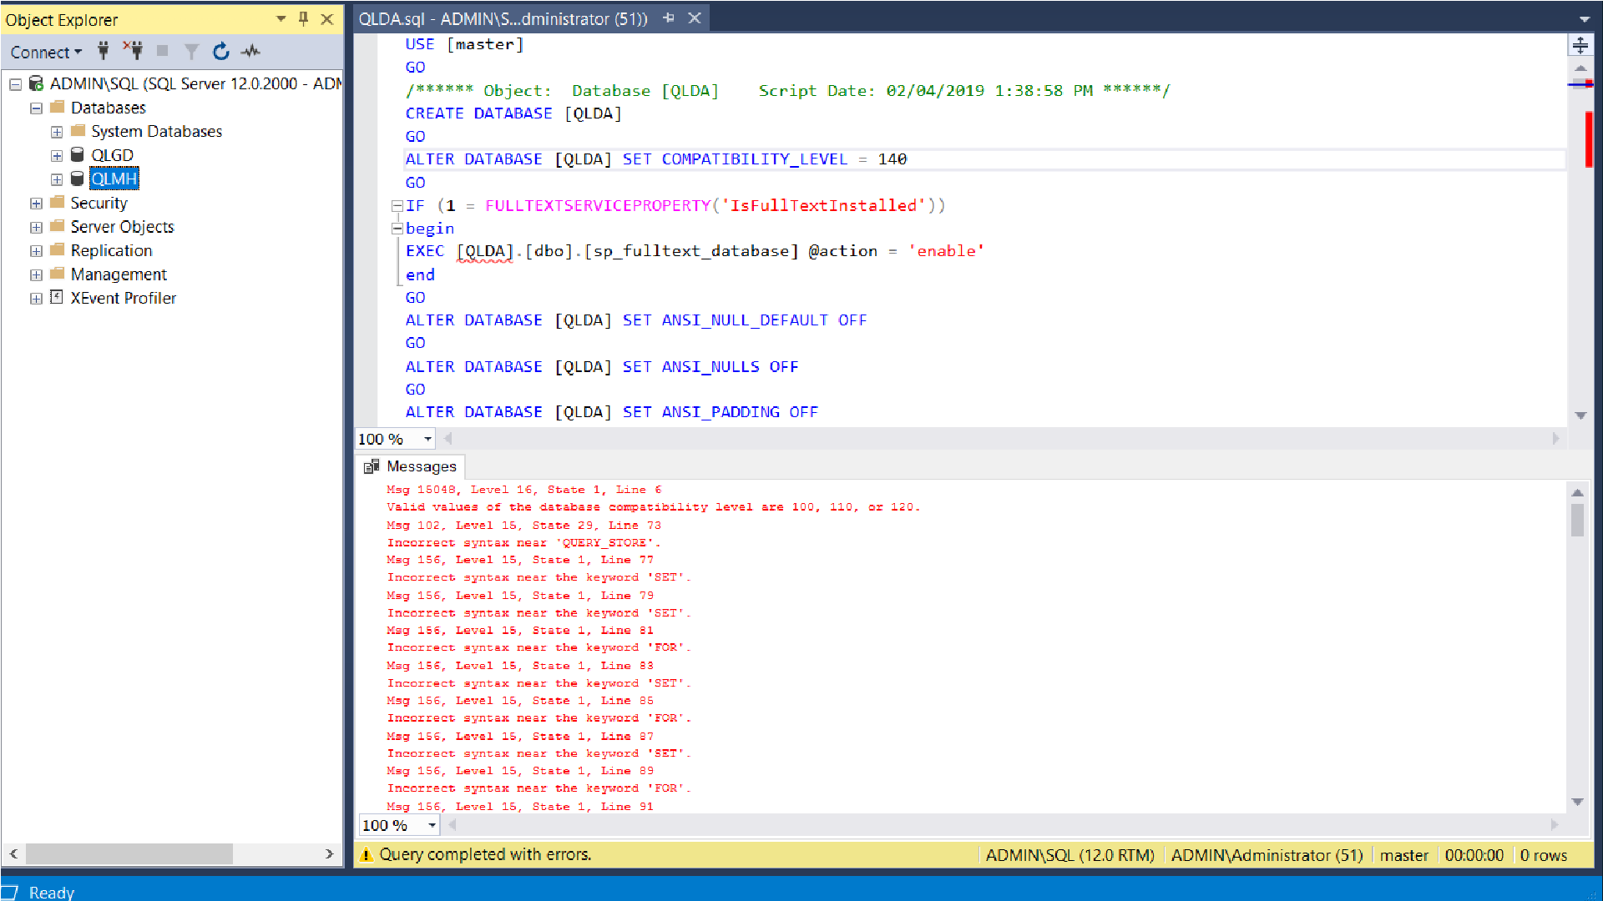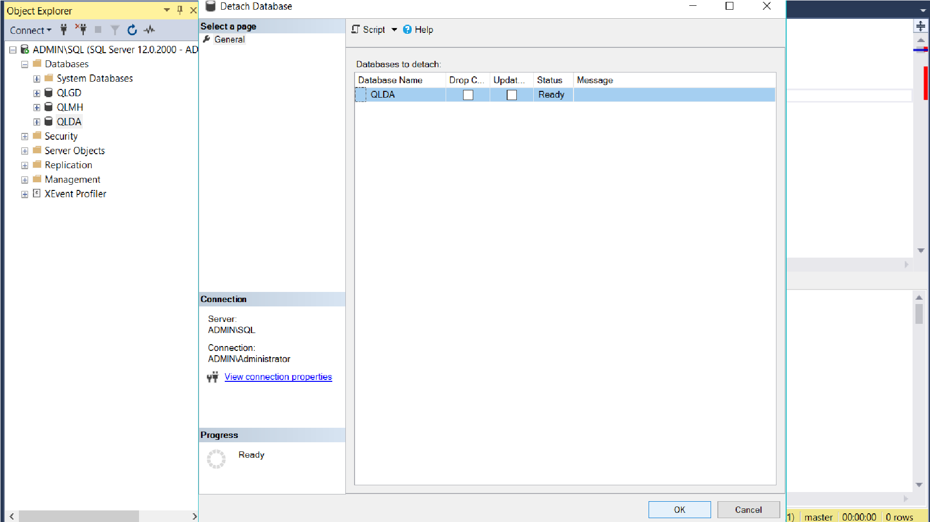

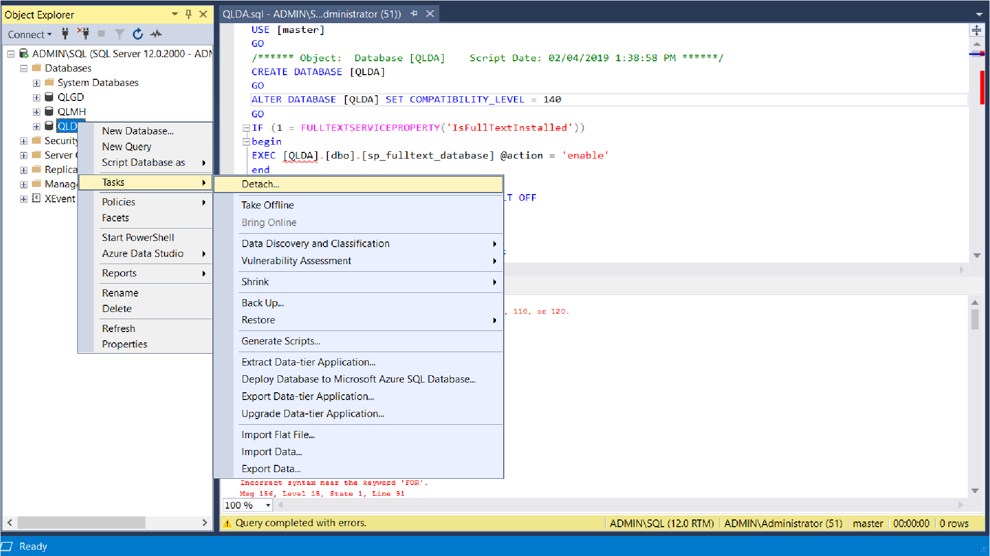

Bài 3. Thực hiện thao tác sau:

Tạo Database Diagrams từ csdl QLDA

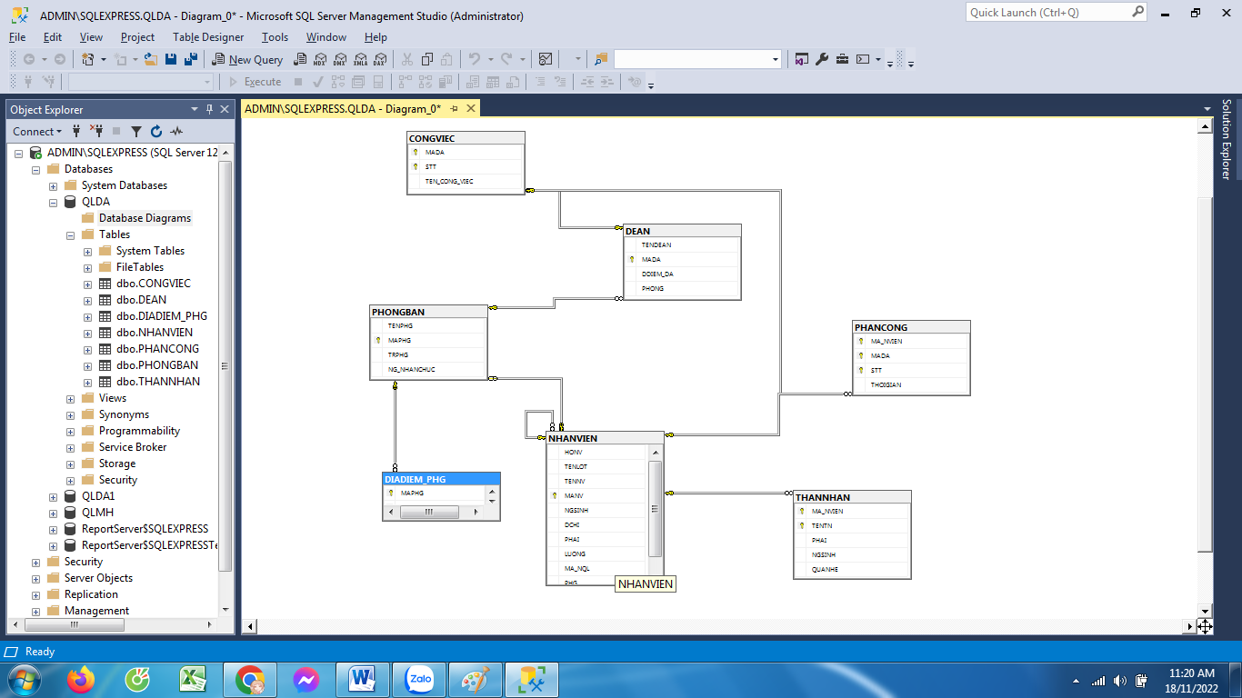

1. Nhân viên làm việc ở phòng số 4 :

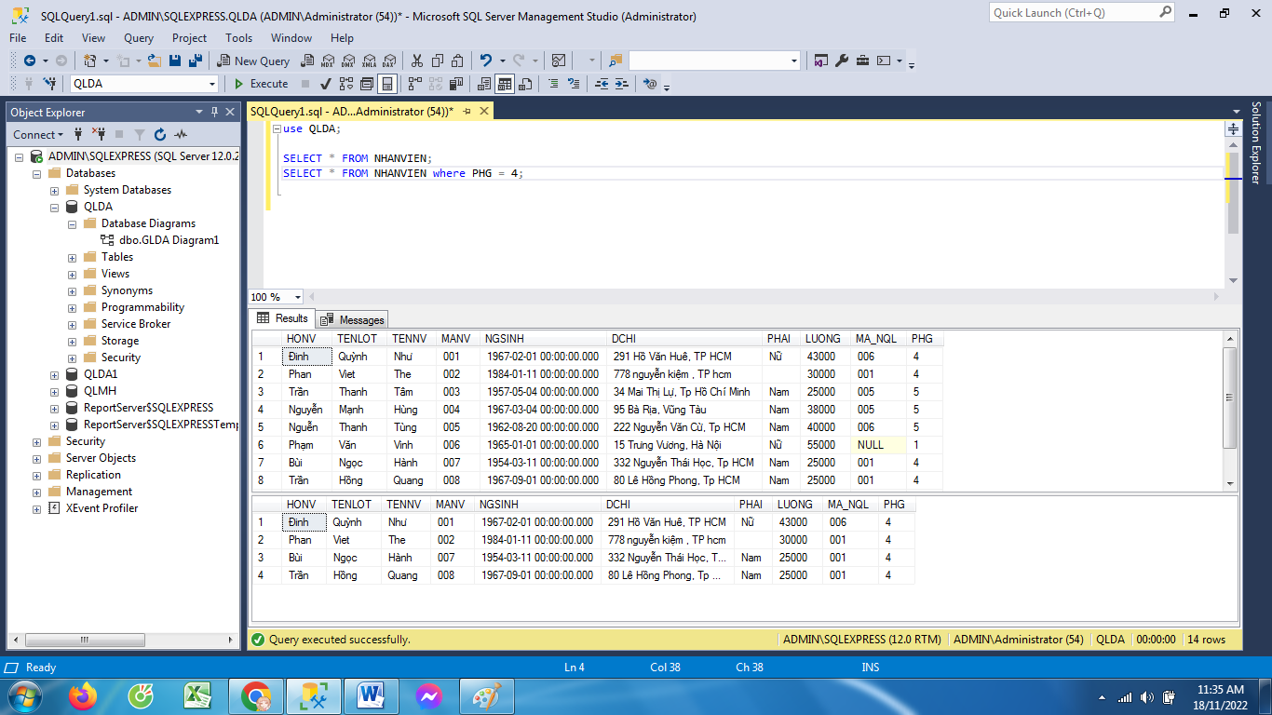

2. Tìm nhân viên có mức lương trên 30.000

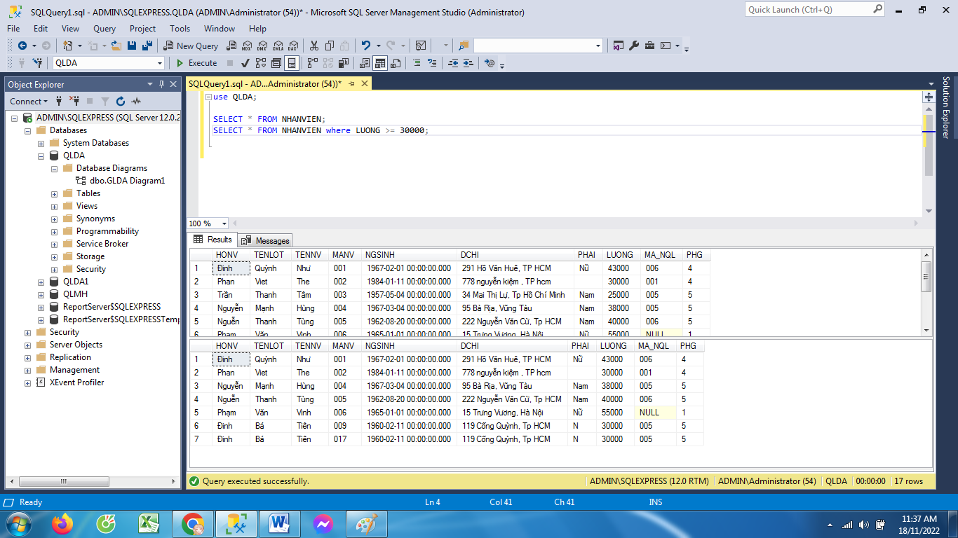

3. Tìm các nhân viên có mức lương trên 25,000 ở phòng 4 hoặc các nhân viên có mức lương trên 30,000 ở phòng 5.

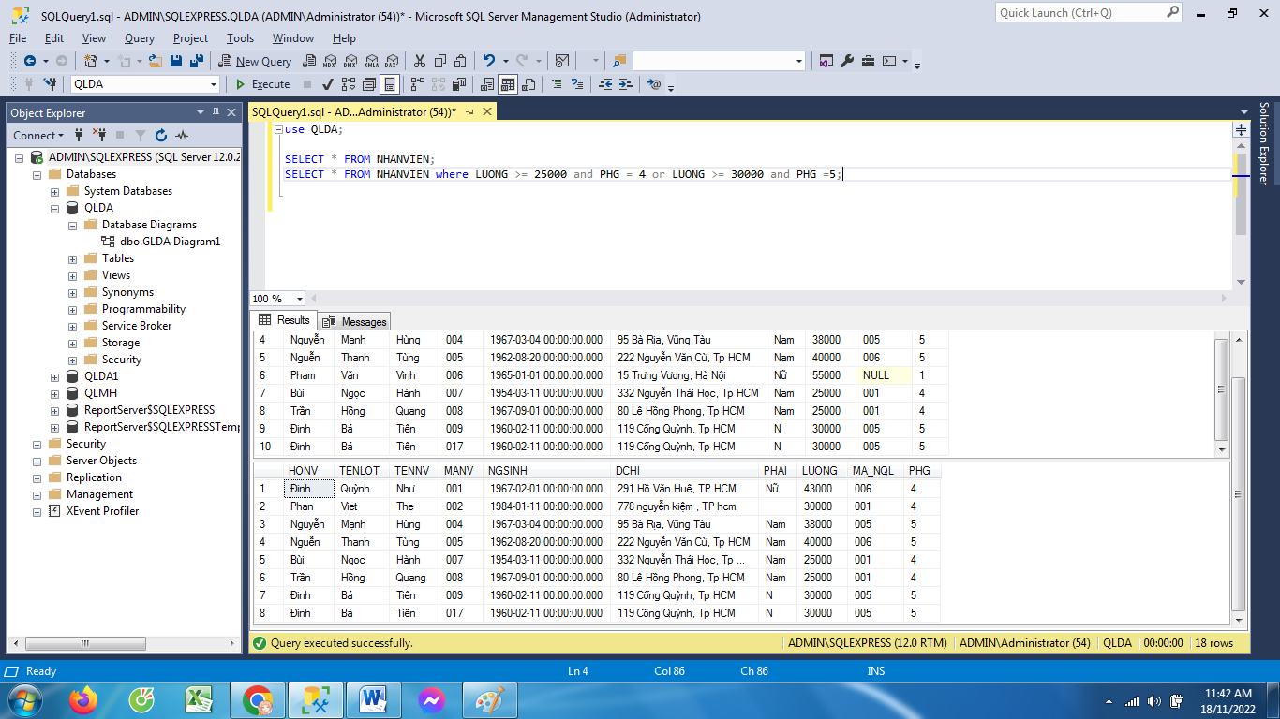

4. Cho biết họ tên đầy đủ của các nhân viên ở TP HCM

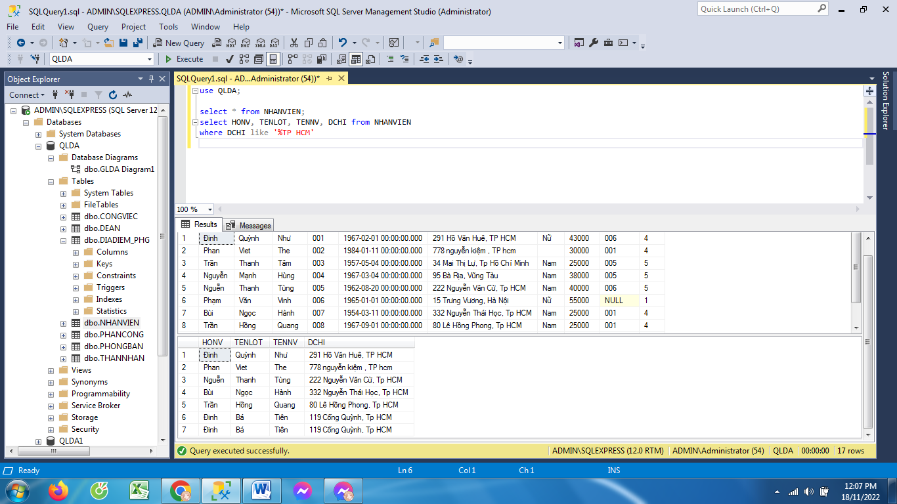

5. Cho biết họ tên đầy đủ của nhân viên có họ bắt đầu bằng chữ N.

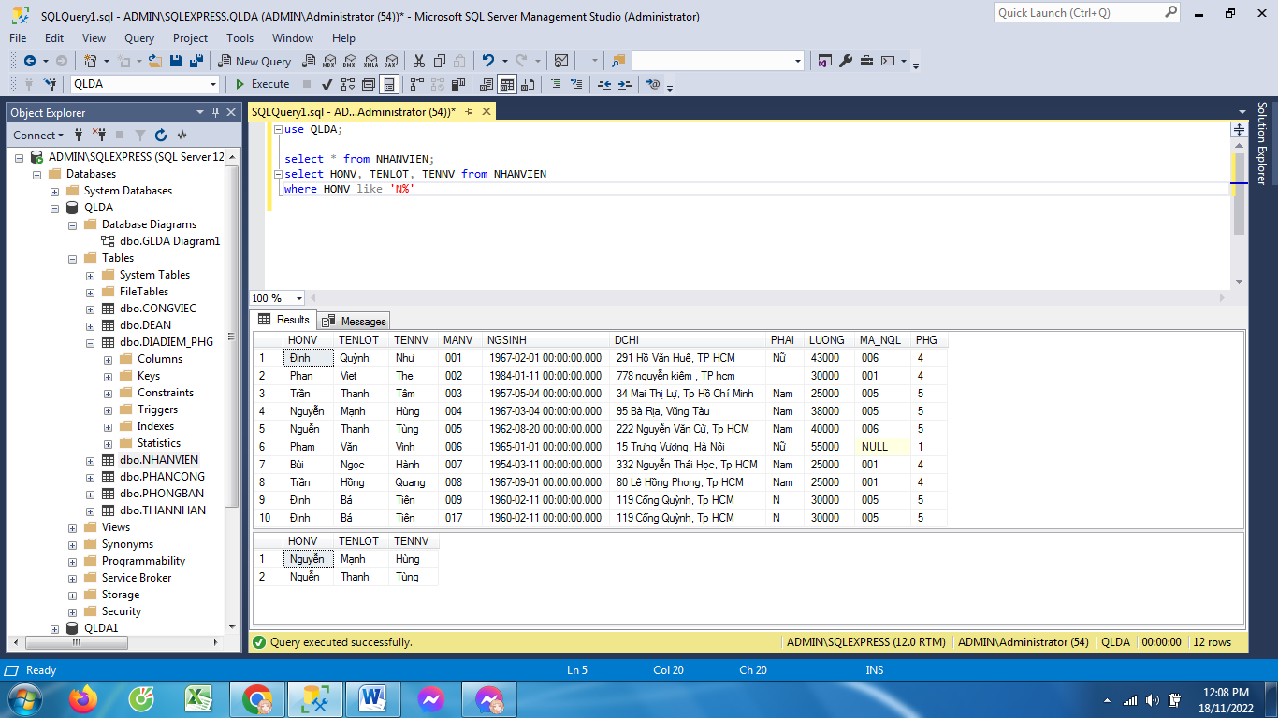

6. Cho biết ngày sinh và địa chỉ của nhân viên ĐINH BÁ TIÊN.

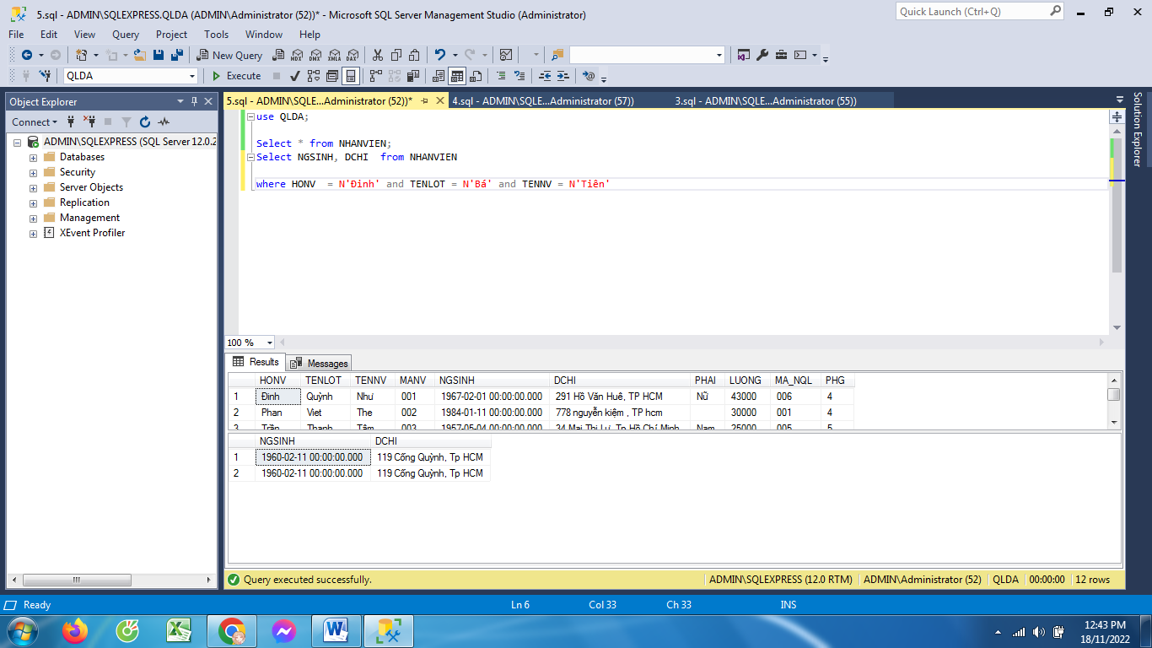

>> “N’..” ở đây là khai báo chuỗi dưới **NaVARCHAR** dạng kiểu dữ liệu, thay vì **varchar** như mặc định.